Федеральное государственное автономное

образовательное учреждение

высшего профессионального образования

«СИБИРСКИЙ ГОСУДАРСТВЕННЫЙ УНИВЕРСИТЕТ».

Институт Управления Бизнес Процессами и Экономики

Бизнес – информатика

ОТЧЕТ ПО ЛАБОРАТОРНОЙ РАБОТЕ

Электронная почта. Программа Microsoft Outlook.

Преподаватель _________09.11.2015 А.Н.Пупков

Студент УБ15-09, 431510479 _________09.11.2015 Е.И. Жабина

Красноярск 2015

Оглавление

Задание 1 ……………………………………………………………………….3

Задание 2 ……………………………………………………………………….3

Задание 3 ……………………………………………………………………….4

Задание 4 ……………………………………………………………………….7

Задание 5 ……………………………………………………………………….9

Задание 6 ……………………………………………………………………….10

Задание 7 ……………………………………………………………………….10

Задание 8 ……………………………………………………………………….11

Задание 9 ……………………………………………………………………….12

**Безымянный.pngЗадания к лабораторной работе.**

Для этого нужно зайти в программу MicroSoft Outlook. Появится подобное окно, в которое нужно ввести свою электронную почту и пароль. После этого нажать кнопку далее(рис.1).

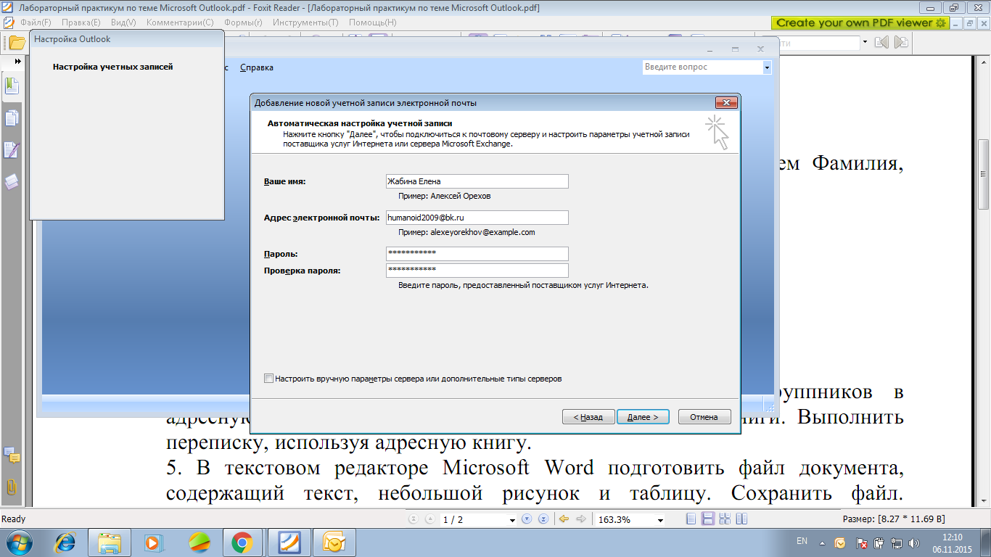

**Рис.1**

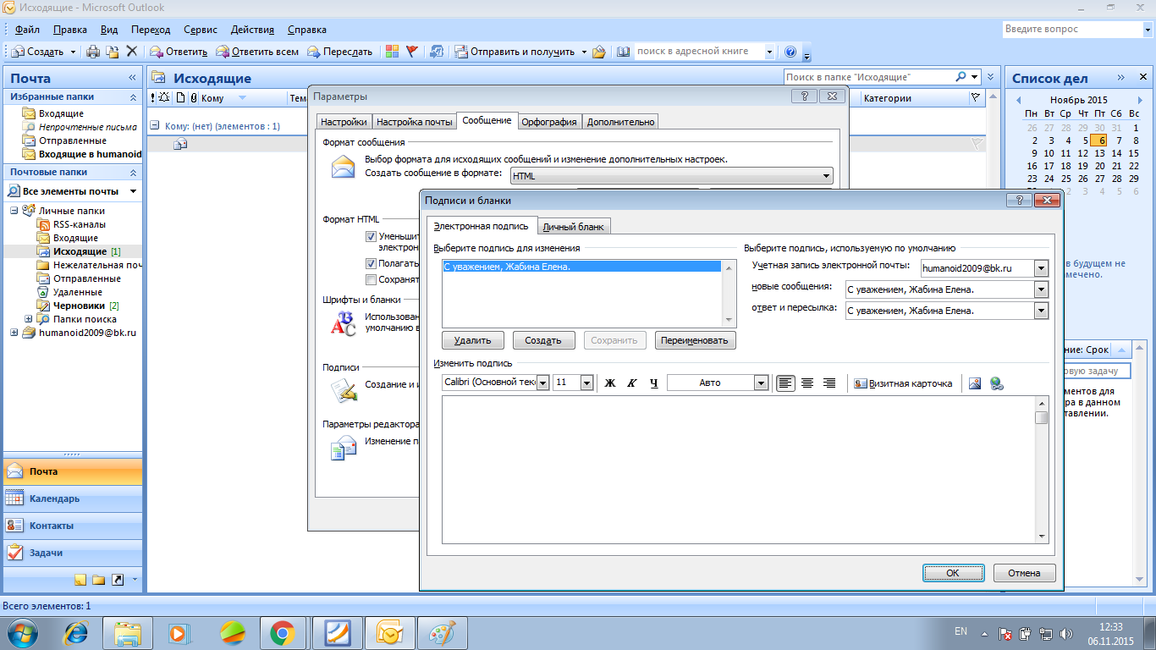Для этого необходимо зайти в раздел «Сервис», там нажать кнопку «Параметры». Там выбираем «Сообщение», «Подписи и бланки». В поле вводим подпись, которую хотим сделать шаблоном. Нажимаем «Сохранить»(Рис.2).

**Рис.2**

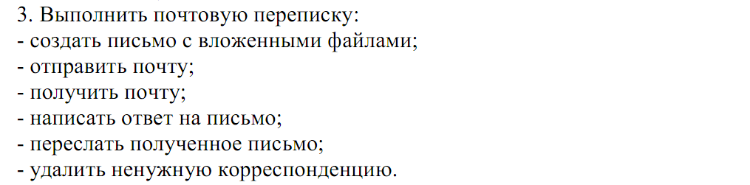

Создать письмо с вложенными файлами, отправить почту.

Нажимаем кнопку в левом верхнем углу «Создать сообщение». Вводим адрес получателя, на панели выбираем «Вложить файл». Выбираем файл и отправляем письмо при помощи кнопки отправить(Рис.3).

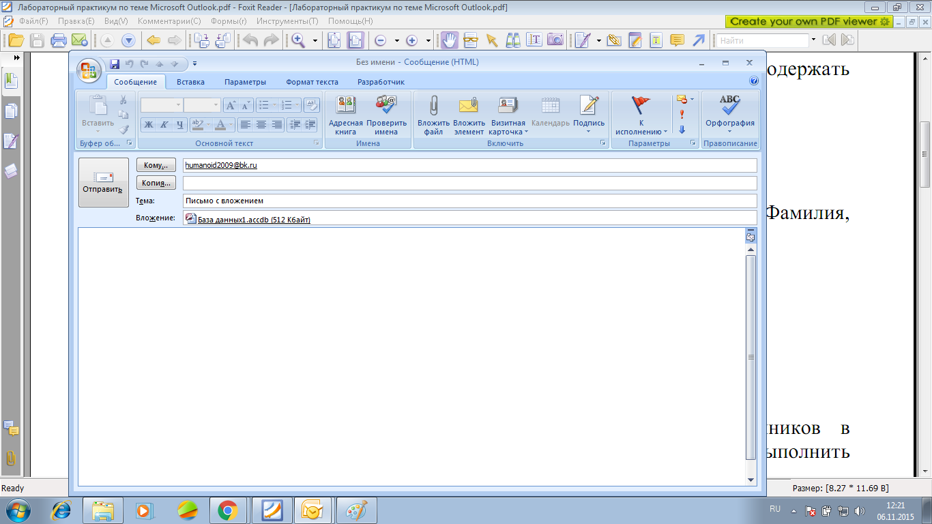

**Рис.3**

Получить письмо, написать ответ.

В папку «Входящие» Вам приходит письмо. Открываем его (Рис.4). Далее на панели выбираем «Ответить» (Рис.5). Открывается новое письмо, в котором пишем ответ(Рис.6).

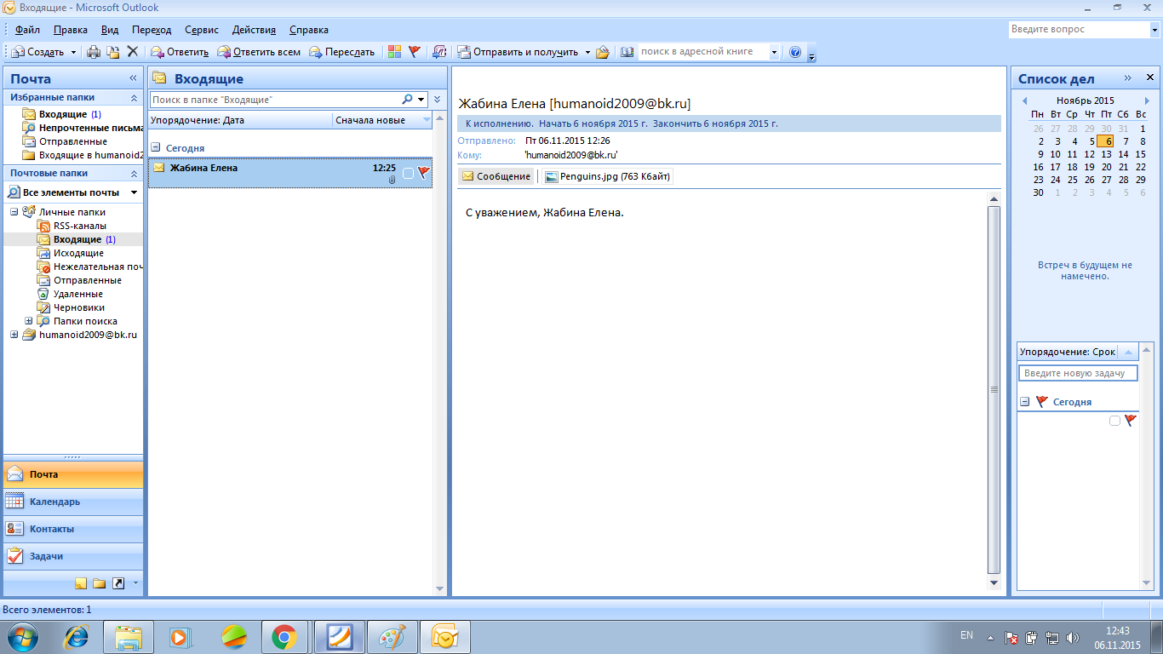

**Рис.4**

**Безымянный.png**

**Рис.5**

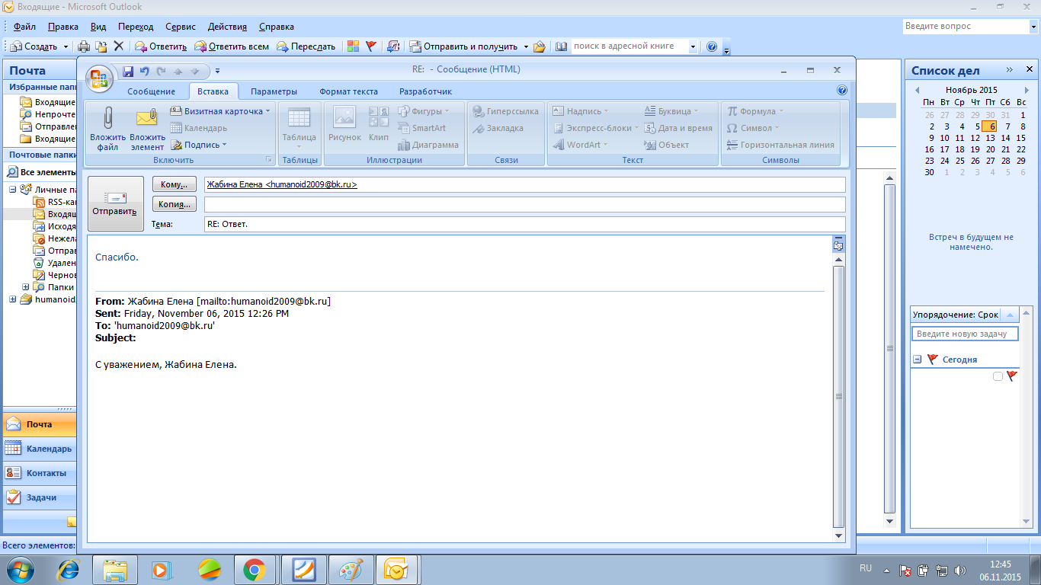

**Рис.6**

Переслать письмо, удалить ненужную корреспонденцию.

Переслать письмо можно с помощью кнопки «Переслать» (Рис.7). Так же выбираем отправителя и отправляем письмо (Рис.8). После отправки заходим в любую папку, из которой хотим удалить сообщения, нажимаем правую кнопку, выбираем «Удалить» (Рис.9).

Безымянный.png

**Рис.7**

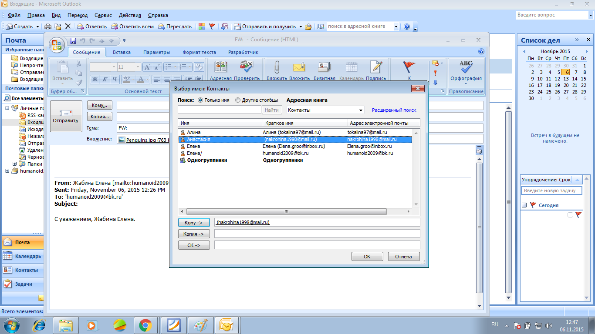

**Рис.8**

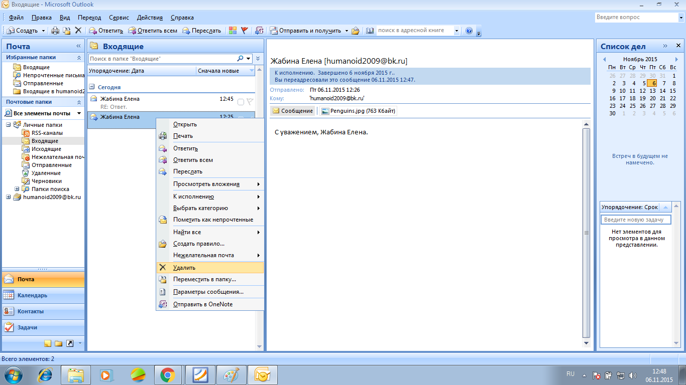

**Рис.9**

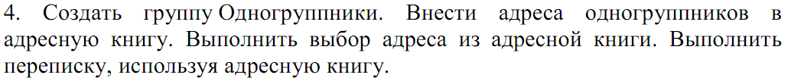

Для создания группы нажмите кнопку «Создать», «Список рассылки» (Рис.10). Далее вводим имя группы «Одногруппники» и с помощью кнопки «Выбрать участников» добавляем адреса в группу (Рис.11).

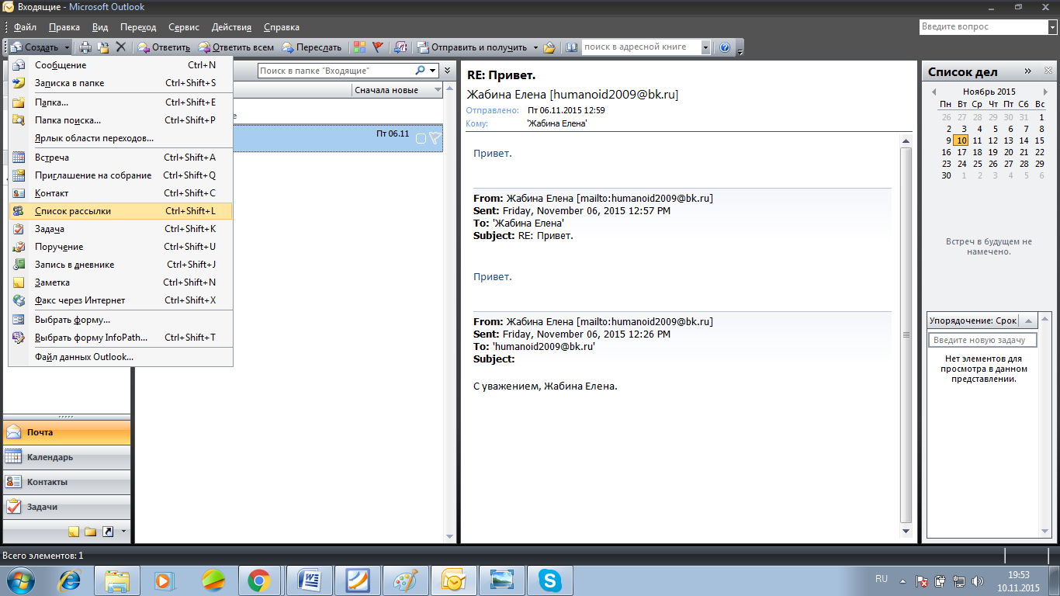

**Рис.10**

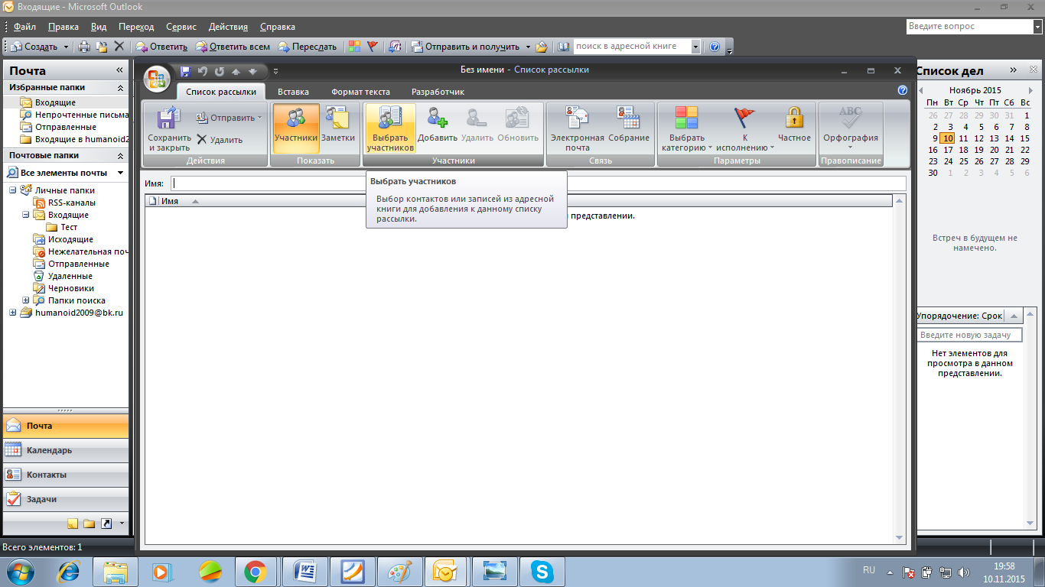

**Рис**.**11**

Выбираем из списка группы человека, нажимаем на панели «Электронная связь», открывается письмо (Рис.12, Рис.13).

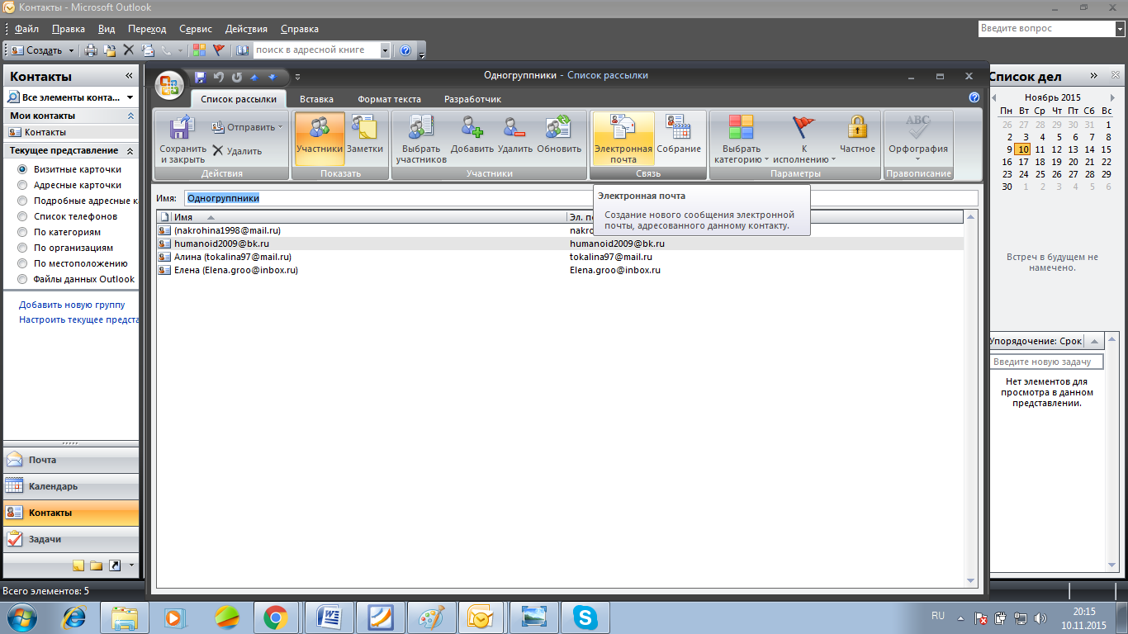

**Рис.12**

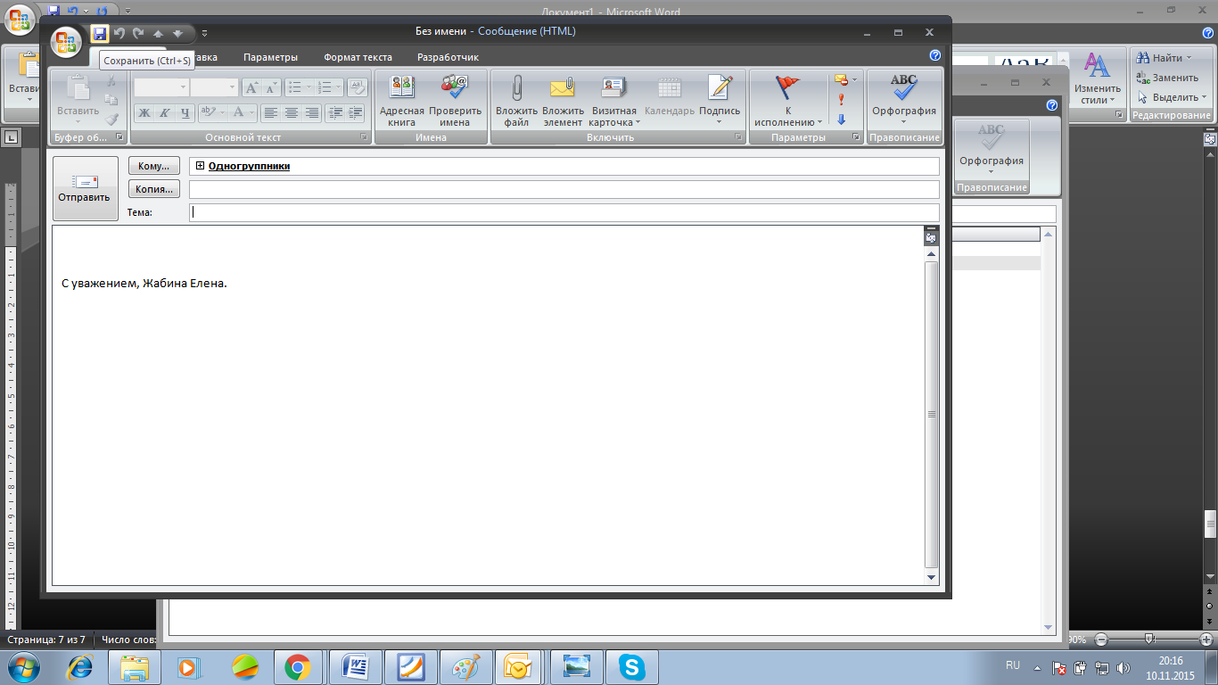

**Рис.13**

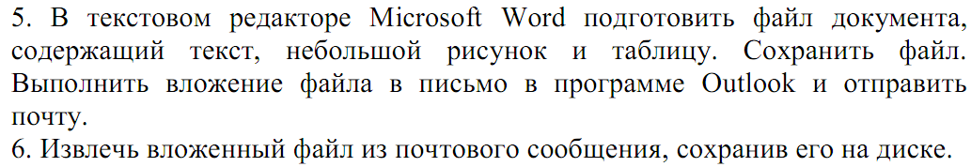

Файл (Рис.14). Создаем письмо, при помощи кнопки «Вставить файл» добавляем документ, отправляем (Рис.15)

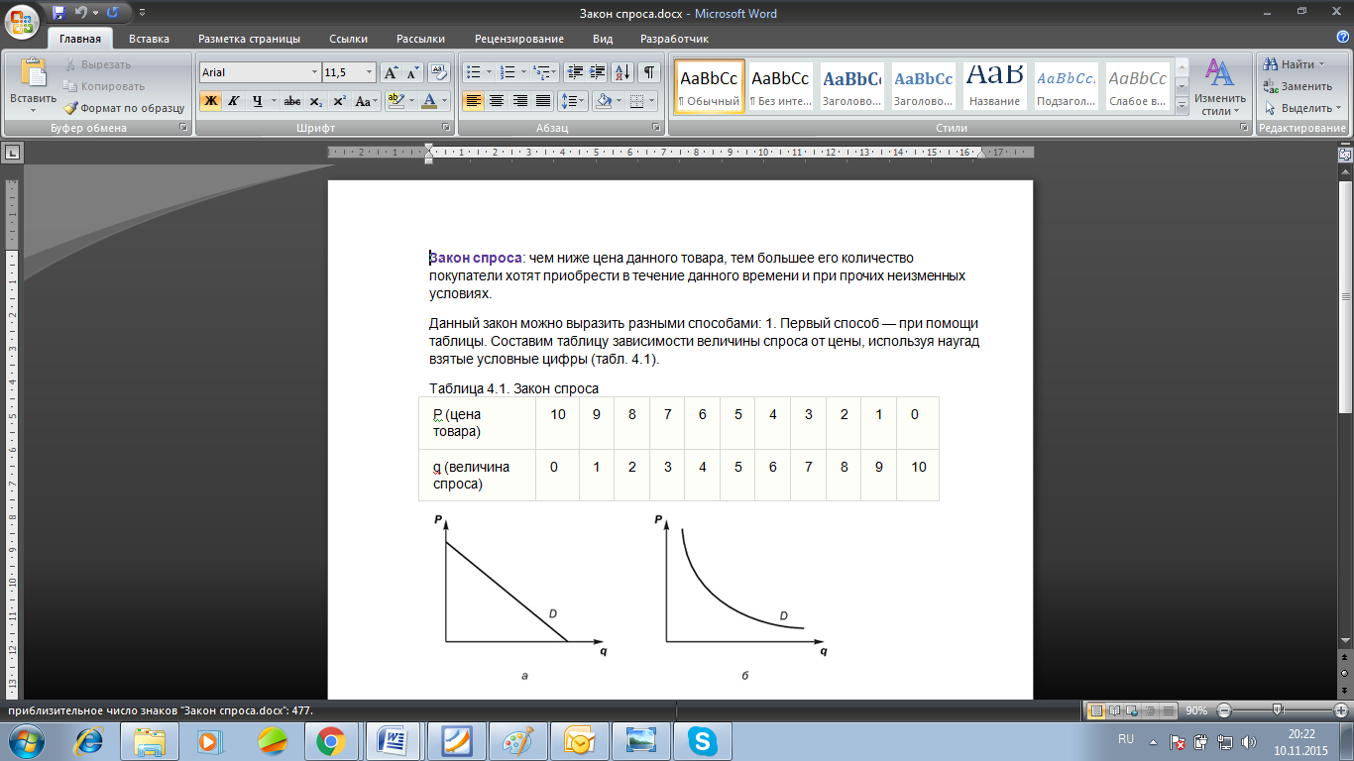

**Рис. 14**

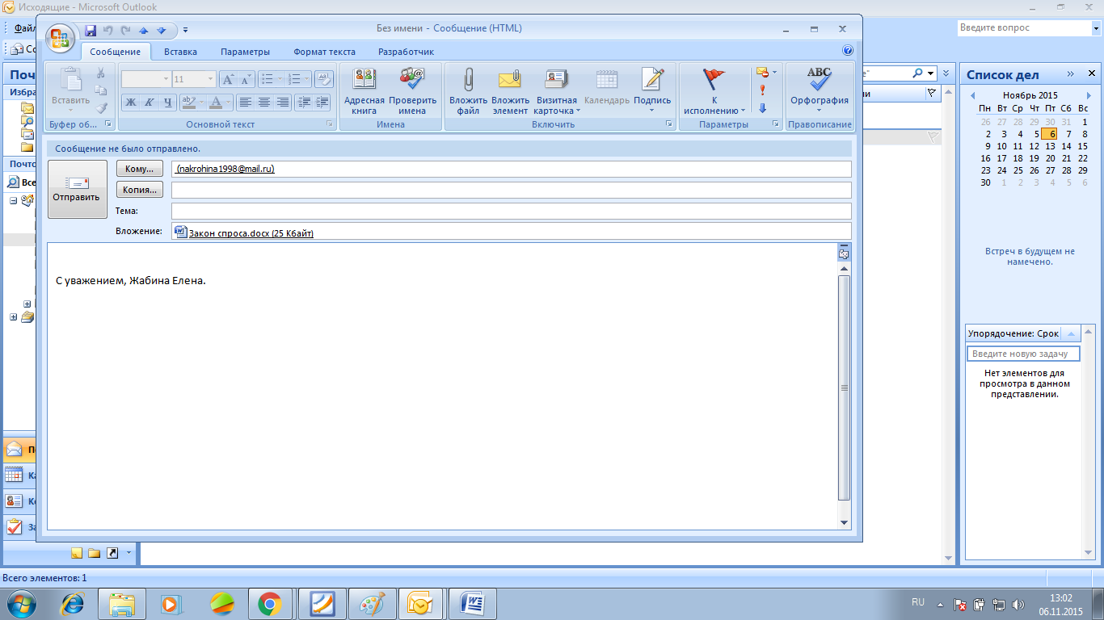

**Рис.15**

Файл извлекается нажатием на него правой кнопкой мыши (Рис.16).

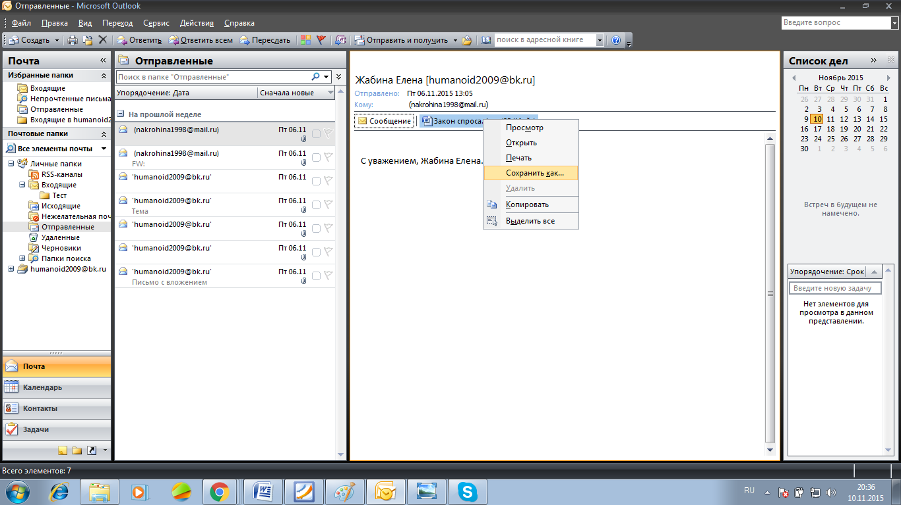

**Рис.16**



Следует выбрать на панели «Сервис», «Параметры» , «Настройки почты», «Отправить и получить» (Рис.17).

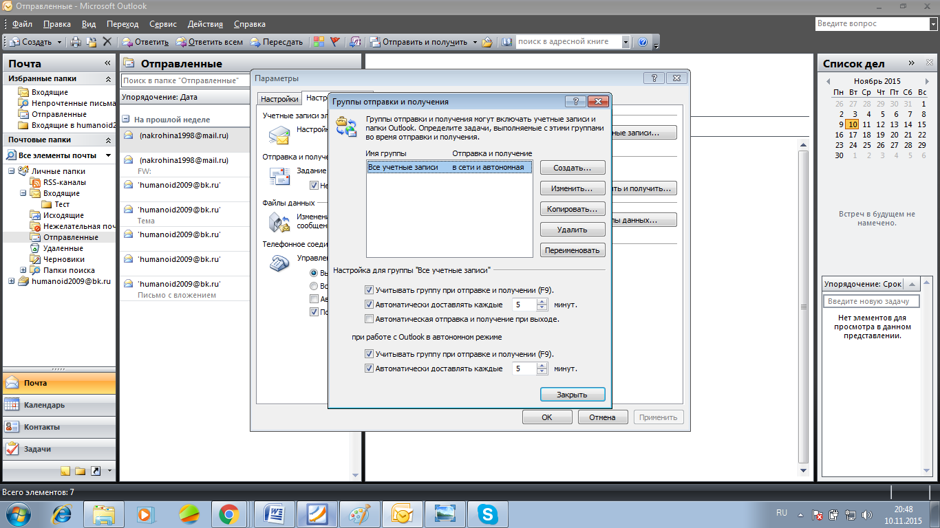

**Рис.17**

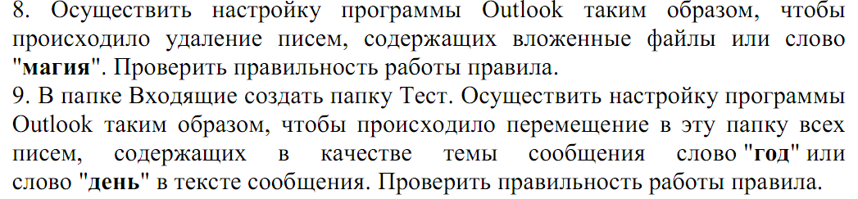

8. Для того, чтобы сообщение со словом «Магия» отправлялись в папку «Удаленные», необходимо выбрать на панели задач «Сервис», выбрать из списка «Правила и оповещения». В «Шаге 1» выбираем необходимые условия, а в «Шаге 2» вставляем слово «Магия» и выбираем папку «Удаленные» (Рис. 18).

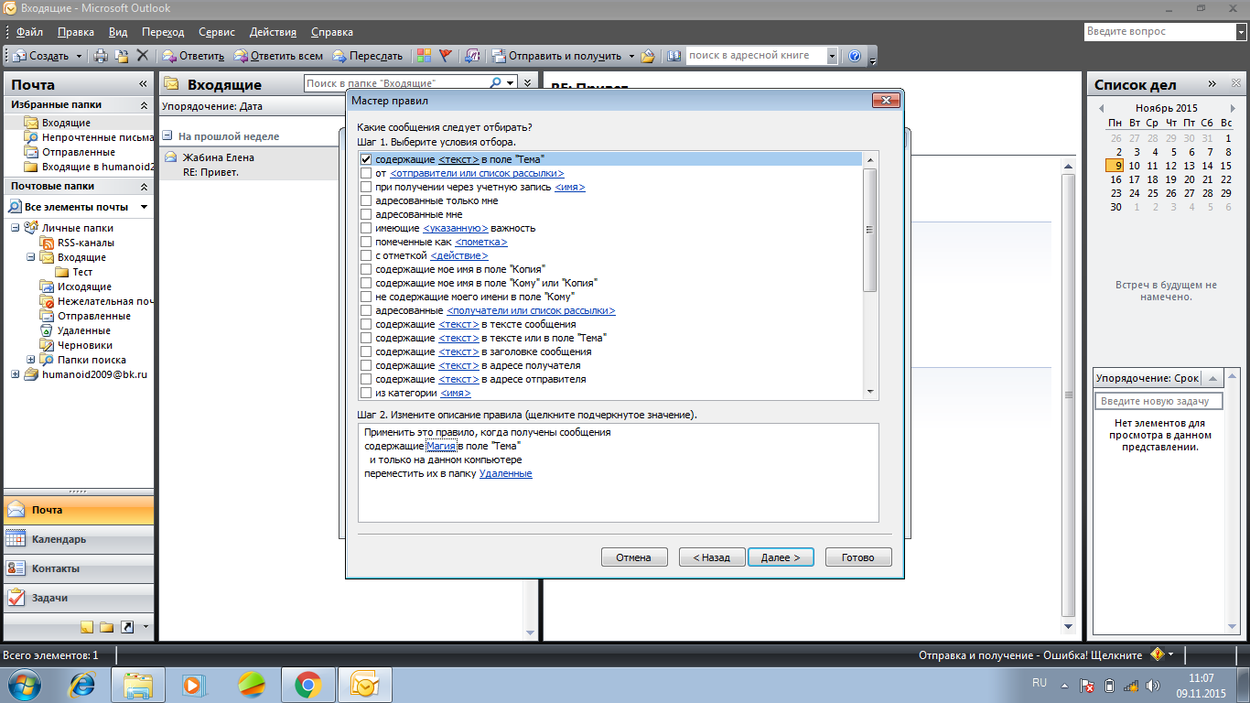

**Рис.18**

9. Для создания папки «Тест» нужно нажать правой кнопкой мыши на папку «Входящие», выбрать из списка «Создать папку», назвать папку «Тест» (Рис.19).

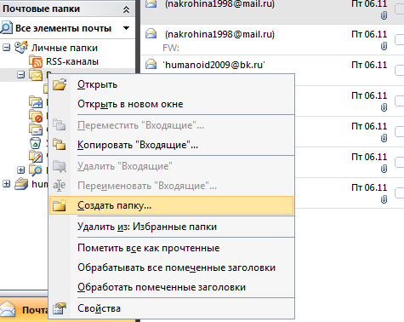

**Рис.19**

Далее, как и в задании 8, выбираем «Правила и оповещения». Создаем новое правило. В «шаге 1» настраиваем условия отбора. Ставим галочку напротив «содержащие <текст> в тексте сообщения» и «содержащие <текст> в теме». В «шаге 2» вводим содержание «День или Год» и выбираем папку «Тест» (Рис.20)

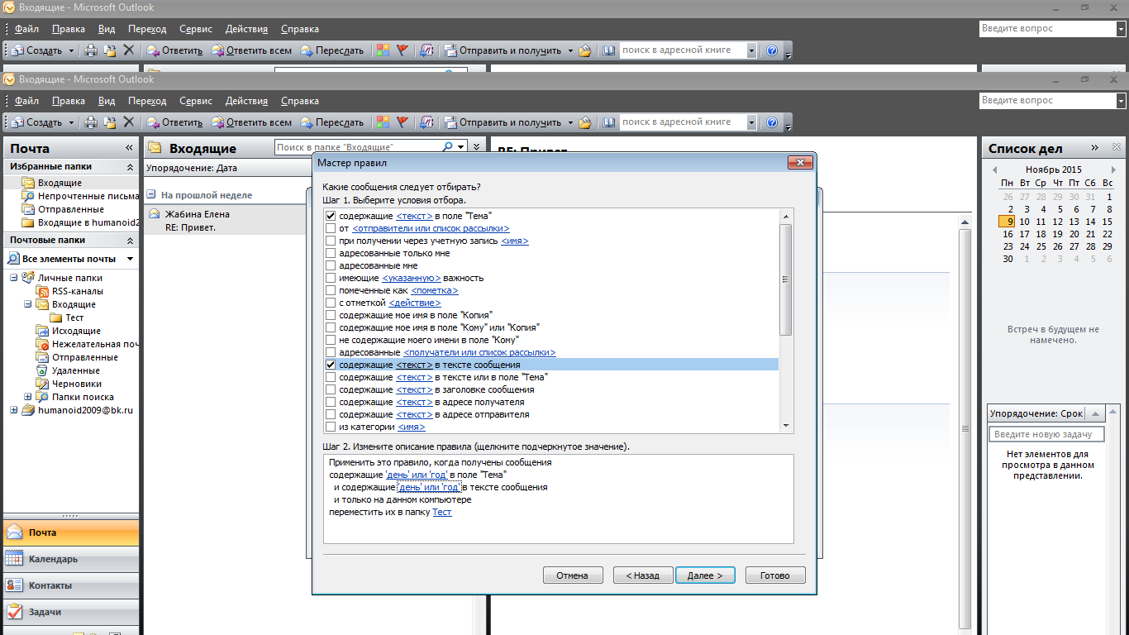

**Рис.20**